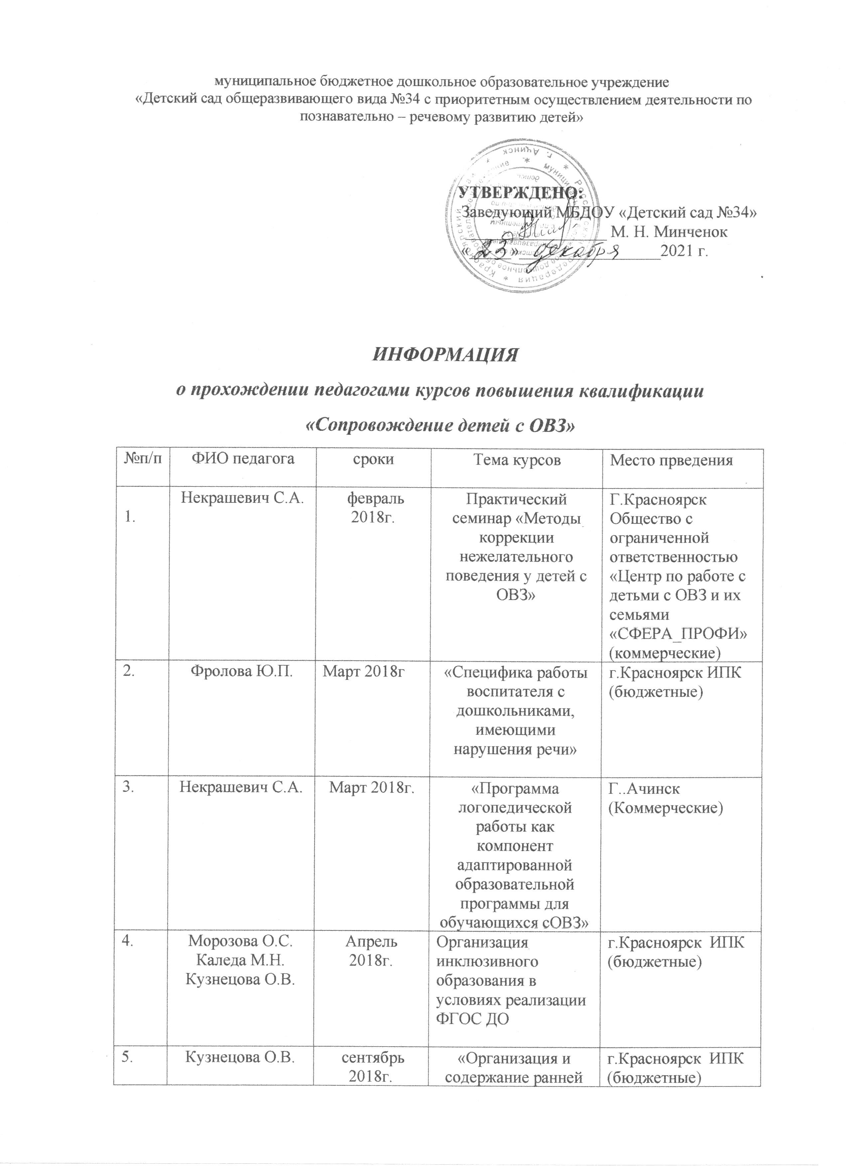

|  |  |  |  |  |
| --- | --- | --- | --- | --- |
| 5. | Кузнецова О.В. | сентябрь 2018г. | «Организация и содержание ранней помощи детям с нарушениями развития и их семьями» | г.Красноярск ИПК  (бюджетные) |
| 6. | Акимова М. В. | Октябрь 2018г. | Теория. Методика и организация адаптивного физического воспитания | Г.Новосибирск АНО ДПО «СИПППИСР»  На базе СОШ№11 г.Ачинска (коммерческие) |
| 7. | Некрашевич С.А. | Ноябрь 2018г | Специфика логопедической работы при моторной алалии | КГПУ им. В.П. Астафьева. На базе г.Ачинска (коммерческие) |
| 8. | Симонова Е.В. | Ноябрь 2019г.  Февраль 2020г. | «Организация психолого-педагогического сопровождения дошкольников с ОВЗ в условиях инклюзивного образования» 72 ч.  «Программа логопедической работы как компонент адаптированной программы для обучающихся с ограниченными возможностями» 88 ч. | КИПК  КИПК. |
| 9. | Арефьева К.А. | декабрь2019г. | «Система сопровождения ребенка с ОВЗ в общеразвивающем детском саду»72ч. | «Инфоурок» |
| 10. | Теплюк Н. И. | Декабрь 2020г. | «Система сопровождения ребенка с ОВЗ в общеразвивающем детском саду»72ч. | «Инфоурок» |
| 11. | Марьясова М. А. | Ноябрь 2020г. | «Организация психолого-педагогического сопровождения дошкольников с ОВЗ в условиях инклюзивного образования» 72 ч | КИПК. |
| 12. | Харченко Л. Н. | Октябрь 2020 | «Организация работы с обучающимися с ограниченными возможностями здоровья (ОВЗ) в соответствии с ФГОС»72ч. | «Инфоурок» |
| 13. | Брот Н. С. | Октябрь 2020 | «Организация работы с обучающимися с ограниченными возможностями здоровья (ОВЗ) в соответствии с ФГОС»72ч. | ООО«Инфоурок» |
| 14. | Мальцева И.А. | Сентябрь 2020 | «Система сопровождения ребенка с ОВЗ в общеразвивающем детском саду»72ч. | г. Красноярск  ООО «Центр повышения квалификации и перепордготовки «Луч знаний» |
| 15. | Качаева Е.А. | Октябрь 2020 | «Система сопровождения ребенка с ОВЗ в общеразвивающем детском саду»72ч. | «Инфоурок» |
| 16. | Шкляева Е.Н. | Октябрь  2020 | «Система сопровождения ребенка с ОВЗ в общеразвивающем детском саду»72ч. | г. Красноярск  ООО «Центр повышения квалификации и перепордготовки «Луч знаний» |
| 17. | Лунева С.Н. | Ноябрь 2020г. | Система сопровождения ребенка с ОВЗ в общеразвивающем детском саду»72ч. | г. Красноярск  ООО «Центр повышения квалификации и перепордготовки «Луч знаний» |
| 18. | Теплюк Н. И. | Декабрь 2020г. | «Организация и содержание ранней помощи детям с нарушением развития и их семьям» 72 ч. | КИПК. |
| 19. | Некрашевич Светлана Александровна | Декабрь 2020г | «Организация и содержание ранней помощи детям с нарушением развития и их семьям» 72 ч. | КИПК. |
| 20. | Антонова А.И. | Декабрь 2020г | «Организация работы с обучающимися с ограниченными возможностями здоровья (ОВЗ) в соответствии с ФГОС»72ч. | ООО»ИНФОУРОК |
| 21. | Андреева С. С. | Декабрь 2020г | Система сопровождения ребенка с ОВЗ в общеразвивающем детском саду» 108ч. | ООО»ИНФОУРОК» |
| 22. | Каледа М.Н. | Февраль 2021г. | «Специфика работы воспитателя с дошкольниками, имеющими нарушения речи» | КИПК |
| 23. | Арбузова Е.В. | Февраль 2021г. | «Специфика работы воспитателя с дошкольниками, имеющими нарушения речи» | КИПК |
| 24. | Капустина О.М. | Июнь 2019г. | «Организация инклюзивного образования детей с ограниченными возможностями здоровья в образовательной организации» | КГБПОУ  «Ачинский пед.колледж» |
| 25. | Суетина О.А. | Июнь 2019г. | «Организация инклюзивного образования детей с ограниченными возможностями здоровья в образовательной организации» | КГБПОУ  «Ачинский пед.колледж» |
| 26. | Кузнецова О.В. | Сентябрь 2021г. | «Индивидуальное психологическое консультирование в образовании» | КИПК |
| 27. | Кулинич К.В. | Сентябрь 2021г. | Организация и содержание «ансамбля деятельностей» с детьми раннего возраста в условиях ДОО | КИПК |
| 28. | Симонова Екатерина Валерьевна | Октябрь  2021г. | Особенности организации предоставления услуг психолого-педагогической, методической и консультативной помощи родителями (законным представителям) детей» в объеме 72 часа | КИПК |
| 29. | Некрашевич Светлана Александровна | Октябрь  2021г. | Особенности организации предоставления услуг психолого-педагогической, методической и консультативной помощи родителями (законным представителям) детей» в объеме 72 часа | КИПК |
| 30. | Антонова Анастасия Игоревна | Октябрь  2021г. | Особенности организации предоставления услуг психолого-педагогической, методической и консультативной помощи родителями (законным представителям) детей» в объеме 72 часа | КИПК |
| 31. | Шкляева Елена Николаевна | Октябрь  2021г. | Особенности организации предоставления услуг психолого-педагогической, методической и консультативной помощи родителями (законным представителям) детей» в объеме 72 часа | КИПК |
| 32. | Андреева Светлана Сергеевна | Октябрь  2021г. | Особенности организации предоставления услуг психолого-педагогической, методической и консультативной помощи родителями (законным представителям) детей» в объеме 72 часа | КИПК |
| 33. | Арефьева Ксения Александровна | Октябрь  2021г. | Особенности организации предоставления услуг психолого-педагогической, методической и консультативной помощи родителями (законным представителям) детей» в объеме 72 часа | КИПК |
| 34. | Ускова Н.Н. | Октябрь 2020 | «Система сопровождения ребенка с ОВЗ в общеразвивающем детском саду»72ч | «Инфоурок» |
| 35. | Худоренко О.С. | Октябрь 2020 | «Система сопровождения ребенка с ОВЗ в общеразвивающем детском саду»72ч | «Инфоурок» |